Ngày …… tháng …… năm 2026 | Họ và tên giáo viên: TTT  Tổ chuyên môn: TOÁN
KẾ HOẠCH BÀI DẠY MÔN TOÁN LỚP 11

Chương I. Hàm số lượng giác và phương trình lượng giác
Thời gian thực hiện: (Số tiết 1: T10)
I. MỤC TIÊU
1. Về kiến thức
- Hệ thống hóa được kiến thức Chương I: góc lượng giác, số đo rađian, độ dài cung tròn; giá trị lượng giác của góc lượng giác, các hệ thức cơ bản và giá trị lượng giác của các góc có liên quan đặc biệt; công thức cộng, nhân đôi, hạ bậc, biến đổi tích thành tổng, tổng thành tích; hàm số lượng giác (tập xác định, tập giá trị, tính chẵn lẻ, tính tuần hoàn, đồ thị); phương trình lượng giác cơ bản.
- Vận dụng được các kiến thức trên để giải các bài tập cuối chương (Bài tập 1.23 – 1.36): biểu diễn góc trên đường tròn lượng giác; tính giá trị lượng giác, chứng minh đẳng thức; tìm tập xác định, tập giá trị; giải phương trình lượng giác; giải quyết bài toán thực tiễn (huyết áp, khúc xạ ánh sáng).
2. Về năng lực
a) Năng lực chung
- Tự chủ và tự học: tự hoàn thiện nhánh sơ đồ tư duy chương; tự chọn mức bài tập phù hợp trên phiếu phân hóa, tự đối chiếu đáp án và sửa lỗi.
- Giao tiếp và hợp tác: thảo luận nhóm khi hoàn thiện sơ đồ tư duy và khi phân tích lời giải của chatbot AI; trình bày lời giải trước lớp.
- Giải quyết vấn đề và sáng tạo: mô hình hóa nhịp tim, huyết áp, chuyển động quay bằng hàm số lượng giác (HĐ4).
b) Năng lực đặc thù môn Toán
- Tư duy và lập luận toán học: lựa chọn công thức phù hợp để rút gọn, chứng minh; lập luận chọn nghiệm, loại nghiệm theo điều kiện; dùng phản ví dụ, thử lại để loại phương án sai.
- Mô hình hóa toán học: chuyển bài toán huyết áp (1.35), khúc xạ ánh sáng (1.36) về tìm chu kì, giá trị lớn nhất, nhỏ nhất, giải phương trình lượng giác; kiểm tra tính hợp lí của kết quả.
- Giải quyết vấn đề toán học: giải phương trình lượng giác đưa về dạng cơ bản bằng công thức hạ bậc, góc liên quan.
- Sử dụng công cụ, phương tiện học toán: dùng máy tính cầm tay, Desmos/GeoGebra để kiểm chứng nghiệm, đồ thị.
c) Năng lực số (Thông tư 02/2025/TT-BGDĐT, mức NC1 – THPT) và năng lực AI (Khung giáo dục AI – Quyết định 2422/QĐ-BGDĐT: NLa, NLb, NLc, NLd)
- 3.1.NC1a – Phát triển nội dung số (đồ thị, hình vẽ động): kiểm chứng nghiệm và đồ thị bằng Desmos/GeoGebra; đánh giá độ tin cậy của số liệu huyết áp, nhịp tim thu thập được (HĐ3, HĐ4).
- NLa, NLc – Năng lực AI: nhận biết giới hạn của AI; kiểm chứng, đối chiếu kết quả AI: phát hiện, chỉ ra lỗi trong lời giải do chatbot AI tạo ra (sai công thức hạ bậc, sai chu kì) và sửa lại (HĐ3 – Trạm kiểm chứng AI).
- NLb, NLc – Năng lực AI: đạo đức AI, trung thực học thuật; sử dụng công cụ AI phù hợp: viết câu lệnh để chatbot AI chỉ gợi ý; ghi Nhật ký sử dụng AI.
- 3.1.NC1b – Phát triển nội dung số (sản phẩm số) và 2.5.NC1a – Quy tắc ứng xử trên mạng: tạo báo cáo mô hình hóa (đồ thị Desmos, 3–5 slide) và chia sẻ trên lớp học trực tuyến (HĐ4).
- 5.2.NC1b; 2.5.NC1a – Củng cố, luyện tập bài học trên môi trường số; an toàn, trung thực khi làm bài trực tuyến: Sử dụng hệ thống luyện tập trực tuyến do giáo viên/tổ chuyên môn tổ chức để củng cố nội dung bài học, nhận phản hồi và tự đánh giá kết quả; thực hiện đúng quy tắc an toàn, bảo mật và trung thực trong môi trường số. (Củng cố – bài luyện tập trên hệ thống Taode_thi_online.)
3. Về phẩm chất
- Trung thực: tự làm bài trắc nghiệm, không trao đổi; ghi đúng số liệu đo; ghi rõ phần có hỗ trợ của AI.
- Chăm chỉ: hoàn thành các bài tập theo mức được giao; tự làm lại các câu sai theo lời giải chi tiết.
- Trách nhiệm: quan tâm sức khỏe bản thân, người thân khi tìm hiểu chỉ số huyết áp, nhịp tim.
II. THIẾT BỊ DẠY HỌC VÀ HỌC LIỆU
1. Thiết bị, học liệu truyền thống
- Giáo viên: SGK Toán 11 tập một (Kết nối tri thức với cuộc sống), kế hoạch bài dạy, máy tính, màn trình chiếu, bài trình chiếu Slide_TOAN11_BaiTapCuoiChuong1_T10.pptx; đồ thị huyết áp $p(t)$ trên Desmos; Phiếu học tập số 1, 2, 3 (Phụ lục); bộ thẻ A, B, C, D; mã QR bài trắc nghiệm củng cố online.
- Học sinh: SGK, vở ghi, máy tính cầm tay; ôn tập Bài 1 – Bài 4; điện thoại (Desmos, Trạm kiểm chứng AI, bài trắc nghiệm củng cố, theo hướng dẫn của GV).
2. Công cụ số và AI hỗ trợ dạy học
Công cụ | Dùng ở hoạt động | Dùng để làm gì | Vai trò của GV
Desmos/GeoGebra (máy GV; điện thoại HS) | HĐ1, HĐ3, HĐ4 | Vẽ đồ thị $p(t)$, đồ thị $y=sinx$, $y=cosx$; kiểm chứng nghiệm | Yêu cầu HS giải tay trước, kiểm chứng sau
Chatbot AI (Gemini/ChatGPT/Copilot… tùy điều kiện) – GV sử dụng khi chuẩn bị bài | Chuẩn bị HĐ3 | Hỗ trợ sắp xếp bài tập cuối chương theo 3 mức; tạo lời giải "của AI" có lỗi (Phiếu số 3) | Thẩm định, chỉnh sửa trước khi dùng
Chatbot AI – HS sử dụng theo nhóm, 01 thiết bị/nhóm | HĐ3 (Nhiệm vụ 3), HĐ4 | Hỏi AI theo câu lệnh mẫu, đối chiếu với lời giải tay, đồ thị | Cung cấp câu lệnh mẫu; giám sát thiết bị; yêu cầu ghi Nhật ký sử dụng AI
Google Classroom/Padlet của lớp | HĐ4 | Nộp, chia sẻ, nhận xét sản phẩm | Nhận xét, đánh giá theo tiêu chí
Bài trắc nghiệm củng cố online (trên trang Taode_thi_online của GV; HS không cần tài khoản): https://trangtu66.github.io/Taode_thi_online/cc_chuong1_t11.html – GV chiếu mã QR, theo dõi kết quả, xếp hạng trên trang quản lý (Khối 11).
Câu lệnh mẫu cho HS khi dùng chatbot AI: "Em đang ôn tập chương Hàm số lượng giác và phương trình lượng giác (Toán 11). Hãy chỉ ra bước sai trong lời giải sau (nếu có) và giải thích, không giải lại toàn bộ: …" (HĐ3).
III. TIẾN TRÌNH DẠY HỌC
Phân bố thời gian
Tiết (PPCT) | Hoạt động, nội dung | Thời gian (phút)
Tiết 1 (T10) | HĐ1. Mở đầu: nhịp tim, huyết áp và hàm số sin | 3
 | HĐ2. Hệ thống hóa kiến thức Chương I (sơ đồ tư duy khuyết) | 6
 | HĐ3. Luyện tập – Nhiệm vụ 1: trắc nghiệm 1.23 – 1.30 | 6
 | HĐ3. Luyện tập – Nhiệm vụ 2: tự luận phân hóa 1.31 – 1.34 (Phiếu số 2) | 12
 | HĐ3. Luyện tập – Nhiệm vụ 3: Trạm kiểm chứng AI (Phiếu số 3) | 4
 | HĐ4. Vận dụng: Bài tập 1.35, 1.36 và giao nhiệm vụ về nhà | 5
 | Củng cố: sơ đồ tư duy, trắc nghiệm online, chuẩn bị bài sau | 9
 | Tổng | 45
TIẾT 1 (T10)
1. Hoạt động 1: Mở đầu (3 phút)
a) Mục tiêu: Tạo tình huống thực tiễn để HS thấy cần huy động kiến thức của chương (chu kì, giá trị lớn nhất, nhỏ nhất của hàm số lượng giác). Chưa yêu cầu HS giải quyết.
b) Nội dung:
GV chiếu đồ thị huyết áp của một người được mô hình hóa bởi $p(t)=115+25sin(160πt)$ ($p$: mmHg, $t$: phút) – Bài tập 1.35.
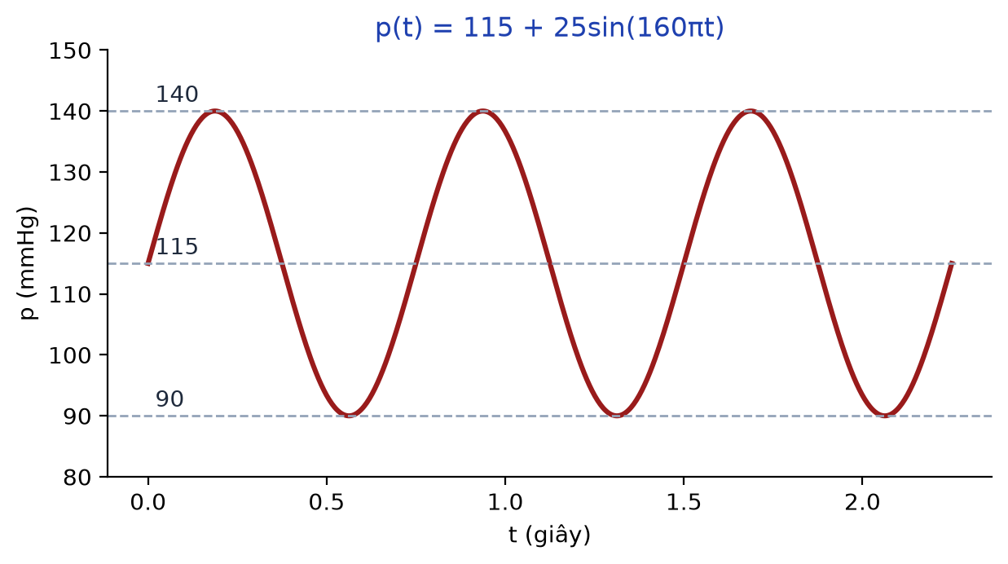
Câu hỏi gợi mở: Chỉ số huyết áp bình thường là 120/80. Nhìn đồ thị, huyết áp của người này có bình thường không? Tim người này đập bao nhiêu nhịp mỗi phút?
c) Sản phẩm: Ý kiến ban đầu của HS, ví dụ: "huyết áp cao hơn bình thường", "đếm số đỉnh trên đồ thị", "cần tìm chu kì"…
d) Tổ chức thực hiện:
- Giao nhiệm vụ: GV chiếu đồ thị và câu hỏi; HS suy nghĩ cá nhân 1 phút.
- Thực hiện nhiệm vụ: HS quan sát, trao đổi nhanh với bạn cùng bàn.
- Báo cáo, thảo luận: GV mời 2 HS nêu ý kiến; ghi lên góc bảng.
- Kết luận, nhận định: GV chưa kết luận; nêu: để trả lời chính xác cần hệ thống lại kiến thức của chương (giải quyết ở HĐ4 – Bài tập 1.35).
2. Hoạt động 2: Hình thành kiến thức – Hệ thống hóa kiến thức Chương I (6 phút)
a) Mục tiêu: HS hệ thống hóa các khái niệm, công thức, phương pháp của Chương I thành sơ đồ tư duy.
b) Nội dung: Phiếu học tập số 1: sơ đồ tư duy khuyết gồm 4 nhánh (1. Góc và giá trị lượng giác; 2. Công thức lượng giác; 3. Hàm số lượng giác; 4. Phương trình lượng giác cơ bản); mỗi nhóm điền nội dung một nhánh.
c) Sản phẩm:
Sơ đồ tư duy hoàn chỉnh của chương (mục Củng cố); nội dung trọng tâm:
- $\sin^{2}α+\cos^{2}α=1$; góc đối: $cos(−α)=cosα$, $sin(−α)=−sinα$; góc bù: $sin(π−α)=sinα$, $cos(π−α)=−cosα$; góc hơn kém $π$: $sin(π+α)=−sinα$, $cos(π+α)=−cosα$.
- $cos(a±b)=cosacosb∓sinasinb$; $sin(a±b)=sinacosb±cosasinb$; $cos2a=1−2\sin^{2}a$.
- $y=sinx$, $y=cosx$ có tập giá trị $\left[ − 1;1\right]$, chu kì $2π$; $y=Asinωx$ có chu kì $\frac{2π}{\left|ω\right|}$.
- $sinx=sinα⇔x=α+k2π$ hoặc $x=π−α+k2π$; $cosx=cosα⇔x=±α+k2π$; $tanx=tanα⇔x=α+kπ$.
d) Tổ chức thực hiện:
- Giao nhiệm vụ: GV chia lớp 4 nhóm, mỗi nhóm hoàn thiện một nhánh trên Phiếu số 1 (3 phút), không mở SGK.
- Thực hiện nhiệm vụ: HS thảo luận, viết công thức, ví dụ vào nhánh được giao.
- Báo cáo, thảo luận: Đại diện mỗi nhóm đọc nhanh nhánh của nhóm (30 giây/nhóm); nhóm khác bổ sung.
- Kết luận, nhận định: GV chiếu sơ đồ tư duy hoàn chỉnh, nhấn mạnh ba lỗi hay gặp: nhầm dấu giá trị lượng giác theo góc phần tư; nhầm công thức nghiệm của sin với côsin; quên chu kì $kπ$ của tang.
3. Hoạt động 3: Luyện tập (22 phút)
a) Mục tiêu: HS vận dụng kiến thức của chương để giải các bài tập trắc nghiệm và tự luận cuối chương; phát hiện, sửa lỗi trong lời giải do AI tạo ra (NLa, NLc); dùng AI có kiểm chứng (NLc).
b) Nội dung:
Nhiệm vụ 1 (6 phút) – A. Trắc nghiệm (SGK tr.40):
1.23. Biểu diễn các góc lượng giác $α=−\frac{5π}{6}$, $β=\frac{π}{3}$, $γ=\frac{25π}{3}$, $δ=\frac{17π}{6}$ trên đường tròn lượng giác. Các góc nào có điểm biểu diễn trùng nhau?
A. $β$ và $γ$. | B. $α$, $β$, $γ$. | C. $β$, $γ$, $δ$. | D. $α$ và $β$.
1.24. Trong các khẳng định sau, khẳng định nào là sai?
A. $sin(π−α)=sinα$. | B. $cos(π−α)=cosα$.
C. $sin(π+α)=−sinα$. | D. $cos(π+α)=−cosα$.
1.25. Trong các khẳng định sau, khẳng định nào là sai?
A. $cos(a−b)=cosacosb−sinasinb$. | B. $sin(a−b)=sinacosb−cosasinb$.
C. $cos(a+b)=cosacosb−sinasinb$. | D. $sin(a+b)=sinacosb+cosasinb$.
1.26. Rút gọn biểu thức $M=cos(a+b)cos(a−b)−sin(a+b)sin(a−b)$, ta được
A. $M=sin4a$. | B. $M=1−2\cos^{2}a$. | C. $M=1−2\sin^{2}a$. | D. $M=cos4a$.
1.27. Khẳng định nào sau đây là sai?
A. Hàm số $y=cosx$ có tập xác định là $ℝ$.
B. Hàm số $y=cosx$ có tập giá trị là $\left[ − 1;1\right]$.
C. Hàm số $y=cosx$ là hàm số lẻ.
D. Hàm số $y=cosx$ tuần hoàn với chu kì $2π$.
1.28. Trong các hàm số sau đây, hàm số nào là hàm tuần hoàn?
A. $y=tanx+x$. | B. $y=x^{2}+1$. | C. $y=cotx$. | D. $y=\frac{sinx}{x}$.
1.29. Đồ thị của các hàm số $y=sinx$ và $y=cosx$ cắt nhau tại bao nhiêu điểm có hoành độ thuộc đoạn $\left[ − 2π;\frac{5π}{2}\right]$?
A. 5. | B. 6. | C. 4. | D. 7.
1.30. Tập xác định của hàm số $y=\frac{cosx}{sinx−1}$ là
A. $ℝ⧵\{k2π∣k∈ℤ\}$. | B. $ℝ⧵\left\{\frac{π}{2}+k2π∣k∈ℤ\right\}$.
C. $ℝ⧵\left\{\frac{π}{2}+kπ∣k∈ℤ\right\}$. | D. $ℝ⧵\{kπ∣k∈ℤ\}$.
Nhiệm vụ 2 (12 phút) – B. Tự luận (Bài tập 1.31 – 1.34): Phiếu học tập số 2 – bài tập phân hóa 3 mức (Phụ lục).
Nhiệm vụ 3 (4 phút): Phiếu học tập số 3 – "Trạm kiểm chứng AI" (Phụ lục).
c) Sản phẩm:
Câu | 1.23 | 1.24 | 1.25 | 1.26 | 1.27 | 1.28 | 1.29 | 1.30
Đáp án | A | B | A | C | C | C | A | B
- 1.23: $γ=\frac{π}{3}+4·2π$ nên trùng với $β$; $α≡\frac{7π}{6}$, $δ≡\frac{5π}{6}$ khác.
- 1.24: $cos(π−α)=−cosα$. 1.25: $cos(a−b)=cosacosb+sinasinb$.
- 1.26: $M=cos[(a+b)+(a−b)]=cos2a=1−2\sin^{2}a$. 1.27: $y=cosx$ là hàm số chẵn.
- 1.28: $y=cotx$ tuần hoàn chu kì $π$. 1.30: điều kiện $sinx≠1⇔x≠\frac{π}{2}+k2π$.
- 1.29: $sinx=cosx⇔tanx=1⇔x=\frac{π}{4}+kπ$; $−2π≤\frac{π}{4}+kπ≤\frac{5π}{2}$ cho $k∈\{−2;−1;0;1;2\}$: 5 giao điểm.
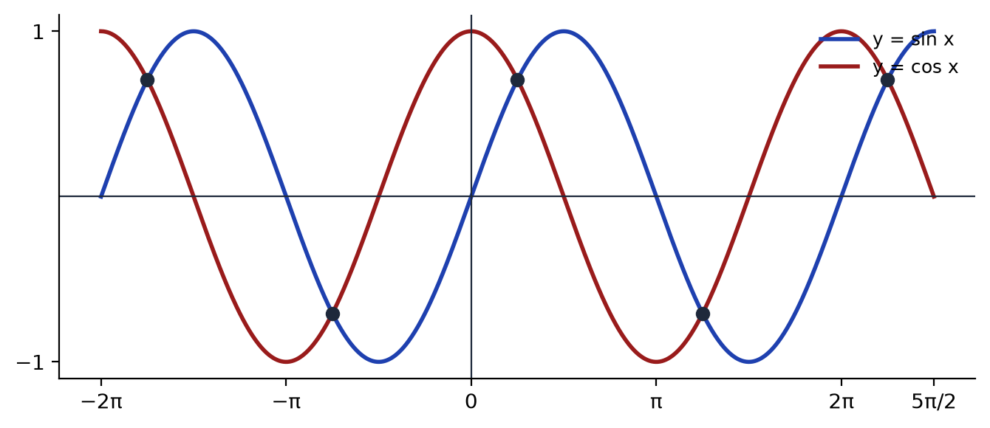
- Phiếu số 2, số 3: lời giải theo đáp án ở Phụ lục; Nhật ký sử dụng AI.
d) Tổ chức thực hiện:
Nhiệm vụ 1:
- Giao nhiệm vụ: GV chiếu lần lượt 8 câu, mỗi câu khoảng 40 giây.
- Thực hiện nhiệm vụ: HS làm cá nhân, giơ thẻ A, B, C, D.
- Báo cáo, thảo luận: GV quan sát tỉ lệ chọn; với câu 1.23, 1.29 mời 1 HS giải thích (dùng đồ thị Desmos kiểm chứng câu 1.29).
- Kết luận, nhận định: GV chốt đáp án, nhấn mạnh: bỏ bội của $2π$ khi biểu diễn góc; giao điểm hai đồ thị là nghiệm phương trình.
Nhiệm vụ 2:
- Giao nhiệm vụ: GV phát Phiếu số 2; mọi HS làm Mức 1, Mức 2; HS khá, giỏi làm tiếp Mức 3.
- Thực hiện nhiệm vụ: HS làm cá nhân; GV hỗ trợ HS chậm ở Bài 1.31 (xét dấu $sinα$) và 1.34b (hạ bậc).
- Báo cáo, thảo luận: 3 HS lên bảng trình bày 1.31a, 1.33a, 1.34a; lớp đối chiếu, chấm chéo theo đáp án chiếu.
- Kết luận, nhận định: GV nhận xét, chốt cách chọn công thức nghiệm và kiểm tra điều kiện xác định.
Nhiệm vụ 3 – Trạm kiểm chứng AI:
- Giao nhiệm vụ: Nhóm lẻ nhận Lời giải AI số 1, nhóm chẵn nhận Lời giải AI số 2 (Phiếu số 3); yêu cầu chỉ ra bước sai, giải thích, sửa lại; ở nhà hỏi chatbot AI theo câu lệnh mẫu, ghi Nhật ký sử dụng AI.
- Thực hiện nhiệm vụ: HS thảo luận nhóm, kiểm chứng bằng máy tính cầm tay hoặc Desmos.
- Báo cáo, thảo luận: 1 nhóm lẻ, 1 nhóm chẵn trình bày lỗi phát hiện được.
- Kết luận, nhận định: GV chốt: lời giải của AI có thể sai công thức, sai chu kì; phải thử lại nghiệm và kiểm tra trên đồ thị.
4. Hoạt động 4: Vận dụng (5 phút trên lớp; nhiệm vụ về nhà trong 1 tuần)
a) Mục tiêu: HS vận dụng hàm số lượng giác và phương trình lượng giác để giải bài toán thực tiễn, trả lời câu hỏi ở HĐ1; mô hình hóa dữ liệu thực tế (3.1.NC1a, 3.1.NC1b); sử dụng AI có trách nhiệm (NLb).
b) Nội dung:
Bài tập 1.35 (SGK tr.41). Giả sử huyết áp của một người nào đó được mô hình hoá bởi hàm số $p(t)=115+25sin(160πt)$, trong đó $p(t)$ là huyết áp tính theo đơn vị mmHg và thời gian $t$ tính theo phút. a) Tìm chu kì của hàm số $p(t)$. b) Tìm số nhịp tim mỗi phút. c) Tìm chỉ số huyết áp. So sánh huyết áp của người này với huyết áp bình thường (120/80).
Bài tập 1.36 (SGK tr.41). Khi một tia sáng truyền từ không khí vào mặt nước, góc tới $i$ liên hệ với góc khúc xạ $r$ bởi $\frac{sini}{sinr}=\frac{n_{2}}{n_{1}}$. Cho biết góc tới $i={50}^{∘}$, chiết suất của không khí bằng 1 và của nước là 1,33. Tính góc khúc xạ.
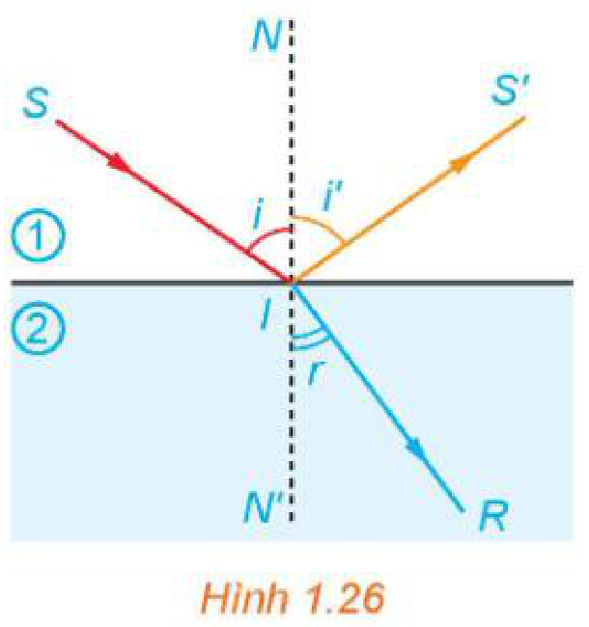
Nhiệm vụ về nhà (nhóm 4–5 HS) "Nhịp sống hình sin": Mỗi nhóm đo nhịp tim (đếm mạch cổ tay trong 1 phút) của 3 thành viên lúc nghỉ và sau khi vận động nhẹ; nếu gia đình có máy đo huyết áp thì ghi thêm chỉ số huyết áp. Với mỗi người, lập hàm số dạng $p(t)=a+bsin(ωt)$ ($a$ là trung bình, $b$ là nửa hiệu tâm thu – tâm trương, $ω=2π·$ số nhịp/phút), vẽ đồ thị trên Desmos, so sánh với chỉ số bình thường. Trình bày 3–5 slide kèm Nhật ký sử dụng AI (AI chỉ dùng để tra cứu chỉ số tham khảo, không thay lời khuyên y tế).
c) Sản phẩm:
Bài 1.35: a) $T=\frac{2π}{160π}=\frac{1}{80}$ (phút). b) Số nhịp tim mỗi phút $=\frac{1}{T}=80$. c) Huyết áp tâm thu $=115+25=140$, tâm trương $=115−25=90$: chỉ số 140/90, cao hơn mức bình thường 120/80. (Trả lời câu hỏi HĐ1.)
Bài 1.36: $sinr=\frac{sin{50}^{∘}}{1,33}≈0,5760$, suy ra $r≈{35}^{∘}{10}^{′}$.
Nhiệm vụ về nhà: bảng số liệu, hàm số mô hình, đồ thị Desmos, nhận xét; Nhật ký sử dụng AI.
d) Tổ chức thực hiện:
- Giao nhiệm vụ: GV yêu cầu HS giải Bài 1.35 cá nhân (3 phút); Bài 1.36 về nhà.
- Thực hiện nhiệm vụ: HS tìm chu kì, giá trị lớn nhất, nhỏ nhất của $p(t)$.
- Báo cáo, thảo luận: 1 HS trình bày; lớp đối chiếu với ý kiến ở HĐ1 và với đồ thị.
- Kết luận, nhận định: GV chốt lời giải; giao nhiệm vụ về nhà, tiêu chí đánh giá (mục IV), hạn nộp trên Google Classroom/Padlet của lớp.
5. Củng cố bài học (9 phút, cuối tiết)
a) Mục tiêu: HS hệ thống lại kiến thức của bài bằng sơ đồ tư duy; tự đánh giá mức độ đạt yêu cầu cần đạt qua câu hỏi trắc nghiệm; biết bài học của tiết sau. Sử dụng hệ thống luyện tập trực tuyến do giáo viên/tổ chuyên môn tổ chức để củng cố nội dung bài học, nhận phản hồi và tự đánh giá kết quả; thực hiện đúng quy tắc an toàn, bảo mật và trung thực trong môi trường số (5.2.NC1b; 2.5.NC1a).
b) Nội dung: (1) Sơ đồ tư duy của bài học; (2) 6 câu trắc nghiệm nhiều phương án lựa chọn và 1 câu trắc nghiệm đúng sai; (3) Chuẩn bị cho tiết học sau (dưới đây).
c) Sản phẩm: Nội dung các nhánh sơ đồ tư duy do HS nêu; câu trả lời trắc nghiệm của HS (đáp án và lời giải chi tiết ở dưới); HS ghi tên bài học tiết sau vào vở.
d) Tổ chức thực hiện:
- Sơ đồ tư duy (2 phút): GV chiếu sơ đồ tư duy chỉ có tên 4 nhánh, yêu cầu HS nêu nội dung từng nhánh; GV lần lượt hiện nội dung đầy đủ để HS đối chiếu, chụp hoặc chép vào vở.
- Giao nhiệm vụ trắc nghiệm (7 phút): GV chiếu mã QR; HS quét mã, nhập họ tên, lớp và làm 7 câu trong 7 phút rồi nộp bài (HS không có điện thoại: GV chiếu từng câu, HS giơ thẻ A, B, C, D và Đúng/Sai). Thứ tự câu và phương án được đảo ngẫu nhiên cho từng HS nên khi chữa bài, GV và HS gọi theo nội dung, không gọi theo chữ cái.
- Thực hiện, báo cáo: HS làm bài độc lập. GV xem nhanh bảng xếp hạng; với câu có tỉ lệ sai cao, mời 1 HS chọn đúng giải thích cách làm.
- Kết luận, nhận định: GV nhận xét kết quả; HS chưa đạt làm lại các câu sai ở nhà theo lời giải chi tiết.
- Chuẩn bị bài sau (1 phút): GV thông báo tên bài học tiết sau; HS ghi vào vở.
(1) Sơ đồ tư duy bài học
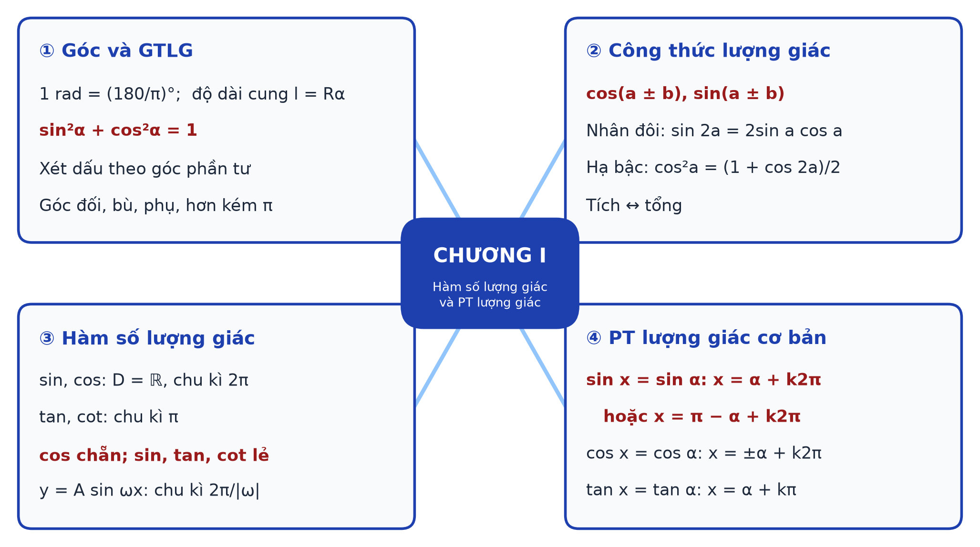
(2) Câu hỏi trắc nghiệm
 | BÀI TRẮC NGHIỆM CỦNG CỐ ONLINE – BÀI TẬP CUỐI CHƯƠNG I  Đường link: https://trangtu66.github.io/Taode_thi_online/cc_chuong1_t11.html  HS quét mã QR bằng điện thoại (camera hoặc Zalo) hoặc mở đường link, nhập họ tên, lớp rồi làm 7 câu dưới đây. Nộp bài xong, hệ thống chấm điểm theo thang 10 và hiện lời giải chi tiết từng câu.
Phần I. Câu trắc nghiệm nhiều phương án lựa chọn
Câu 1 (Nhận biết). Đổi số đo góc ${150}^{∘}$ sang rađian, ta được
A. $\frac{3π}{4}$ | B. $\frac{5π}{6}$ | C. $\frac{2π}{3}$ | D. $\frac{6π}{5}$
Câu 2 (Nhận biết). Hàm số nào sau đây là hàm số chẵn?
A. $y=tanx$ | B. $y=sinx$ | C. $y=cosx$ | D. $y=cotx$
Câu 3 (Thông hiểu). Cho $sinα=\frac{3}{5}$ với $\frac{π}{2}<α<π$. Giá trị của $cosα$ bằng
A. $−\frac{4}{5}$ | B. $\frac{4}{5}$ | C. $−\frac{3}{5}$ | D. $\frac{16}{25}$
Câu 4 (Thông hiểu). Với mọi số thực $a$, $b$, biểu thức $cos(a−b)$ bằng
A. $cosa−cosb$ | B. $cosacosb−sinasinb$
C. $sinacosb−cosasinb$ | D. $cosacosb+sinasinb$
Câu 5 (Thông hiểu). Nghiệm của phương trình $tanx=1$ là
A. $x=\frac{π}{4}+k2π (k∈ℤ)$ | B. $x=\frac{π}{4}+kπ (k∈ℤ)$
C. $x=±\frac{π}{4}+k2π (k∈ℤ)$ | D. $x=\frac{π}{2}+kπ (k∈ℤ)$
Câu 6 (Vận dụng). Số nghiệm của phương trình $2cosx=1$ trên đoạn $\left[0;2π\right]$ là
A. $3$ | B. $1$ | C. $2$ | D. $4$
Phần II. Câu trắc nghiệm đúng sai
Câu 7 (Vận dụng – thực tiễn). Một guồng nước tưới cà phê ở xã Vĩnh Thạnh quay đều, mỗi vòng hết 30 giây. Độ cao (so với mặt nước) của một gầu nước sau $t$ giây được mô hình hoá bởi $h(t)=2,5+2sin\frac{πt}{15}$ (m). Xét tính đúng, sai của các khẳng định sau:
a) Hàm số $h(t)$ tuần hoàn với chu kì 30 giây.
b) Độ cao lớn nhất của gầu nước là 4,5 m.
c) Tại thời điểm $t=5$ giây, gầu nước ở độ cao 3,5 m.
d) Trong 30 giây đầu tiên ($0≤t<30$), có đúng 2 thời điểm gầu nước ở độ cao 3,5 m.
Đáp án và lời giải chi tiết
(Đáp án ghi theo thứ tự gốc trong KHBD; khi chữa bài online, gọi theo nội dung phương án vì thứ tự đã được xáo trộn.)
Câu | 1 | 2 | 3 | 4 | 5 | 6 | 7
Đáp án | B | C | A | D | B | C | a) Đ  b) Đ  c) S  d) Đ
Câu 1. ${150}^{∘}=150·\frac{π}{180}=\frac{5π}{6}$.
Câu 2. $cos(−x)=cosx$ với mọi $x∈ℝ$ nên $y=cosx$ là hàm số chẵn; ba hàm số còn lại là hàm số lẻ.
Câu 3. $\cos^{2}α=1−\frac{9}{25}=\frac{16}{25}$; vì $\frac{π}{2}<α<π$ nên $cosα<0$, do đó $cosα=−\frac{4}{5}$.
Câu 4. Công thức cộng: $cos(a−b)=cosacosb+sinasinb$.
Câu 5. $tanx=tan\frac{π}{4}⇔x=\frac{π}{4}+kπ$ (hàm tang tuần hoàn chu kì $π$).
Câu 6. $cosx=\frac{1}{2}⇔x=±\frac{π}{3}+k2π$. Trên $\left[0;2π\right]$: $x=\frac{π}{3}$ và $x=\frac{5π}{3}$ – có 2 nghiệm.
Câu 7.
a) Đúng. Chu kì $T=\frac{2π}{π/{15}}=30$ (giây).
b) Đúng. $sin\frac{πt}{15}≤1$ nên $h(t)≤2,5+2=4,5$ (m), đạt khi $t=7,5$ giây.
c) Sai. $h(5)=2,5+2sin\frac{π}{3}=2,5+\sqrt{3}≈4,23$ (m).
d) Đúng. $h(t)=3,5⇔sin\frac{πt}{15}=\frac{1}{2}⇔\frac{πt}{15}=\frac{π}{6}$ hoặc $\frac{5π}{6}$ (trong một chu kì), tức $t=2,5$ hoặc $t=12,5$.
(3) Chuẩn bị cho tiết học sau
Chương II. Dãy số. Cấp số cộng và cấp số nhân – Bài 5. Dãy số (PPCT: T11, T12). HS đọc trước mục 1 (SGK tr.42).
IV. KIỂM TRA, ĐÁNH GIÁ
Hoạt động | Hình thức đánh giá | Công cụ | Tiêu chí (thông báo trước cho HS)
HĐ1 | Quan sát, hỏi – đáp | Câu hỏi tình huống | Tham gia nêu ý kiến và lí do (không chấm đúng, sai)
HĐ2 | Đánh giá sản phẩm nhóm | Phiếu HT số 1 (sơ đồ tư duy khuyết) | Nhánh được giao đủ công thức, có ví dụ đúng
HĐ3 | Quan sát; chấm chéo; đánh giá nhóm | Thẻ A, B, C, D; Phiếu HT số 2, số 3; Nhật ký sử dụng AI | Chọn đúng đáp án và giải thích được; giải đúng Mức 1–2; chỉ ra đúng bước sai của AI và sửa đúng
HĐ4 | Đánh giá sản phẩm cá nhân, nhóm | Bảng tiêu chí (dưới đây) | Theo bảng tiêu chí
Củng cố | Tự đánh giá (trắc nghiệm online) | Bài trắc nghiệm 7 câu, thang 10 điểm | Đạt: từ 5 điểm; Tốt: từ 8 điểm
Tiêu chí đánh giá sản phẩm về nhà "Nhịp sống hình sin" (HĐ4)
Tiêu chí | Mức tốt | Mức đạt | Mức chưa đạt | Điểm
1. Số liệu | Đo đủ, đúng cách, có ghi thời điểm đo | Có số liệu, thiếu thông tin đo | Số liệu vô lí hoặc không có | 2
2. Mô hình hàm số | Xác định đúng $a$, $b$, $ω$; chu kì đúng | Sai một hệ số | Không lập được hàm số | 3
3. Đồ thị, nhận xét | Đồ thị Desmos đúng; so sánh với chỉ số bình thường hợp lí | Có đồ thị, nhận xét sơ sài | Không có đồ thị | 3
4. Trình bày, dùng AI có trách nhiệm | Slide rõ ràng; Nhật ký AI đầy đủ | Slide đủ nội dung; Nhật ký AI sơ sài | Sao chép lời giải AI hoặc không có Nhật ký AI | 2
PHỤ LỤC: PHIẾU HỌC TẬP VÀ HỌC LIỆU
Phiếu học tập số 1 (HĐ2) – Sơ đồ tư duy Chương I
Nhóm …… hoàn thiện nhánh số …… : ghi khái niệm, công thức và một ví dụ.
Nhánh | Nội dung
1. Góc và giá trị lượng giác
2. Công thức lượng giác
3. Hàm số lượng giác
4. Phương trình lượng giác cơ bản
Phiếu học tập số 2 (HĐ3) – Bài tập tự luận phân hóa (SGK tr.41)
Mức 1 – Nhận biết, thông hiểu
Bài 1.31. Cho góc $α$ thỏa mãn $\frac{π}{2}<α<π$, $cosα=−\frac{1}{\sqrt{3}}$. Tính giá trị của các biểu thức sau: a) $sin\left(α + \frac{π}{6}\right)$; b) $cos\left(α + \frac{π}{6}\right)$; c) $sin\left(α − \frac{π}{3}\right)$; d) $cos\left(α − \frac{π}{6}\right)$.
Bài 1.33. Tìm tập giá trị của các hàm số sau: a) $y=2cos\left(2x − \frac{π}{3}\right)−1$; b) $y=sinx+cosx$.
Mức 2 – Thông hiểu, vận dụng
Bài 1.32. Chứng minh các đẳng thức sau: a) $\left(sinα+cosα)^{2}=1+sin2α\right.$; b) $\cos^{4}α−\sin^{4}α=cos2α$.
Bài 1.34a. Giải phương trình $cos\left(3x − \frac{π}{4}\right)=−\frac{\sqrt{2}}{2}$.
Mức 3 – Vận dụng
Bài 1.34b, c. Giải các phương trình: b) $2\sin^{2}x−1+cos3x=0$; c) $tan\left(2x + \frac{π}{5}\right)=tan\left(x − \frac{π}{6}\right)$.
Đáp án (dành cho GV):
1.31: $sinα>0$ nên $sinα=\sqrt{1−\frac{1}{3}}=\frac{\sqrt{6}}{3}$. a) $\frac{3\sqrt{2}−\sqrt{3}}{6}$; b) $−\frac{3+\sqrt{6}}{6}$; c) $\frac{\sqrt{6}+3}{6}$; d) $\frac{\sqrt{6}−3}{6}$.
1.33: a) $−1≤cos\left(2x − \frac{π}{3}\right)≤1$ nên tập giá trị là $\left[ − 3;1\right]$. b) $y=\sqrt{2}sin\left(x + \frac{π}{4}\right)$, tập giá trị $\left[ − \sqrt{2};\sqrt{2}\right]$.
1.32: a) $\sin^{2}α+\cos^{2}α+2sinαcosα=1+sin2α$. b) $(\cos^{2}α−\sin^{2}α)(\cos^{2}α+\sin^{2}α)=cos2α$.
1.34a: $cos\left(3x − \frac{π}{4}\right)=cos\frac{3π}{4}⇔x=\frac{π}{3}+\frac{k2π}{3}$ hoặc $x=−\frac{π}{6}+\frac{k2π}{3}$ $\left(k ∈ ℤ\right)$.
1.34b: $2\sin^{2}x−1=−cos2x$ nên phương trình $⇔cos3x=cos2x⇔3x=±2x+k2π⇔x=\frac{k2π}{5}$ $\left(k ∈ ℤ\right)$ (họ $x=k2π$ nằm trong họ này).
1.34c: $2x+\frac{π}{5}=x−\frac{π}{6}+kπ⇔x=−\frac{11π}{30}+kπ$ $\left(k ∈ ℤ\right)$; các giá trị này thỏa mãn điều kiện xác định.
Phiếu học tập số 3 (HĐ3) – Trạm kiểm chứng AI
Các lời giải dưới đây do một chatbot AI tạo ra. Nhóm hãy: (1) chỉ ra bước sai và giải thích; (2) viết lại cho đúng; (3) hỏi chatbot AI theo câu lệnh mẫu và ghi Nhật ký sử dụng AI.
Lời giải AI số 1 (nhóm lẻ). Đề: Giải phương trình $2\sin^{2}x−1+cos3x=0$.
"Ta có $2\sin^{2}x−1=cos2x$ nên phương trình trở thành $cos3x=−cos2x=cos(π−2x)$. Suy ra $3x=±(π−2x)+k2π$, tức $x=\frac{π}{5}+\frac{k2π}{5}$ hoặc $x=−π+k2π$."
Lời giải AI số 2 (nhóm chẵn). Đề: Tìm chu kì và số nhịp tim mỗi phút với $p(t)=115+25sin(160πt)$ ($t$: phút).
"Chu kì $T=\frac{2π}{160}=\frac{π}{80}≈0,039$ phút. Số nhịp tim mỗi phút là $\frac{1}{T}≈25,5$ nhịp."
Câu lệnh mẫu: "Hãy chỉ ra bước sai trong lời giải sau (nếu có) và giải thích, không giải lại toàn bộ: …"
Đáp án (dành cho GV):
- Lời giải số 1: sai công thức: $2\sin^{2}x−1=−cos2x$ (vì $cos2x=1−2\sin^{2}x$). Thử lại: $x=\frac{π}{5}$ cho vế trái $2\sin^{2}\frac{π}{5}−1+cos\frac{3π}{5}≈−1,62≠0$. Đúng: $cos3x=cos2x$, $x=\frac{k2π}{5}$.
- Lời giải số 2: quên $π$ trong $ω=160π$. Đúng: $T=\frac{2π}{160π}=\frac{1}{80}$ phút, 80 nhịp/phút. Dấu hiệu nhận ra: 25 nhịp/phút là vô lí với người bình thường (60–100 nhịp/phút).
Mẫu Nhật ký sử dụng AI (HĐ3, HĐ4)
Lần | Câu lệnh em/nhóm đã nhập | AI trả lời (tóm tắt) | Em/nhóm kiểm chứng thế nào? Đúng/sai? | Em/nhóm đã dùng gợi ý vào đâu
1
2

KIỂM TRA CỦA LÃNH ĐẠO
PHÓ HIỆU TRƯỞNG

...............

